COSTA RICA: EVOLUCIÓN DEL MERCADO DE SEGUROS EN EL 2022

**Resumen Ejecutivo**

El 2022 marcó el regreso a una nueva normalidad, después de atravesar por casi tres años la pandemia de la COVID-19, para dar paso a la endemia relacionada con este virus. Esto trajo consigo el regreso a las labores presenciales en casi todo el país, llevando a la ciudadanía a adoptar una modalidad de trabajo híbrido, que sin lugar a duda presentó grandes retos para la sociedad y la economía nacional y ante la cual el mercado asegurador no fue la excepción.

El 2022 también significó la continuación lenta, pero un poco más marcada, de la recuperación económica, así como de la puesta en marcha de innovaciones en el mercado asegurador, que supo encontrar en la pandemia oportunidades para potenciar productos de seguros que ahora resultan indispensables, así como novedades en el mercado que antes no se vislumbraban a corto plazo.

El mercado asegurador costarricense experimentó un crecimiento de 13% del 2021 al 2022, alcanzando los ingresos por primas totales de ₡1.018 miles de millones. La dinámica es sobresaliente cuando se compara con la evolución del PIB, ya que su tasa de crecimiento alcanzó niveles similares de dos dígitos, tanto para seguros obligatorios como voluntarios y dentro de estos últimos, para las dos categorías (personales y generales). Sin embargo, a nivel absoluto, 76% del crecimiento obedeció a los seguros voluntarios, lo cual refleja parcialmente al proceso de maduración del mercado y que también se aprecia en el crecimiento de la prima per cápita (densidad del seguro), en colones, que pasó de ₡174 mil a ₡195 mil (12%) de 2021 a 2022 y de la penetración de seguros (razón de ingresos por primas respecto al Producto Interno Bruto), que pasó de 2,4% a 2,6% (0,2 p.p., 8%) en ese mismo periodo.

Desde la apertura del mercado de seguros en 2008 hasta el 2022, las primas totales en general y, específicamente las asociadas a seguros voluntarios, más que se triplicaron. Los principales ramos de seguros voluntarios se mantuvieron: vida, automóviles, salud e incendios y líneas aliadas; no obstante, se ha presentado una recomposición interna dentro de ese grupo y por primera vez, el ramo de vida se coloca como el principal, puesto históricamente ocupado por el ramo de automóviles, lo que resalta una mayor diversificación y profundización del mercado.

De acuerdo con el Índice de Herfindahl-Hirschman (IHH), la concentración del mercado de seguros mantiene su tendencia decreciente invariable. Al cierre de 2022, el IHH se redujo un 56,5% para el total del mercado y en un 66,5% en el caso de los seguros voluntarios, en ambos casos respecto a la situación de monopolio.

En relación el número de participantes y productos ofrecidos en el mercado de seguros, la evolución fue similar a la de años previos. Destacó la finalización del proceso de ampliación de la licencia de Seguros Lafise, S.A. a seguros personales y la autorización de cese voluntario de operaciones y transferencia de cartera de la sucursal en Costa Rica de Triple-S Blue, INC. I.I., la cual, al cierre de 2022, se encontraba en su etapa final de inscripción de la disolución en el Registro Nacional.

1. **Evolución de primas**

El cierre de 2022 mostró resultados positivos para el mercado asegurador costarricense. El monto de primas sobrepasó la barrera de los ₡1.000 miles de millones, con un crecimiento interanual de 13%, consistente con la recuperación económica experimentada en 2022 frente al periodo 2020-2021, en el que hubo condiciones económicas adversas consecuencia de la emergencia sanitaria de la pandemia por la COVID-19, que afectaron a nivel nacional e internacional. La dinámica del sector es significativa, la aceleración en el crecimiento del sector fue para este año de 6,1% mientras que la del PIB se estima en 1,6% para el periodo, según proyecciones del Banco Central de Costa Rica (BCCR)[1].

**Gráfico 1**

**Monto de primas totales según categoría de seguros, 2021-2022**

(miles de millones de colones corrientes)

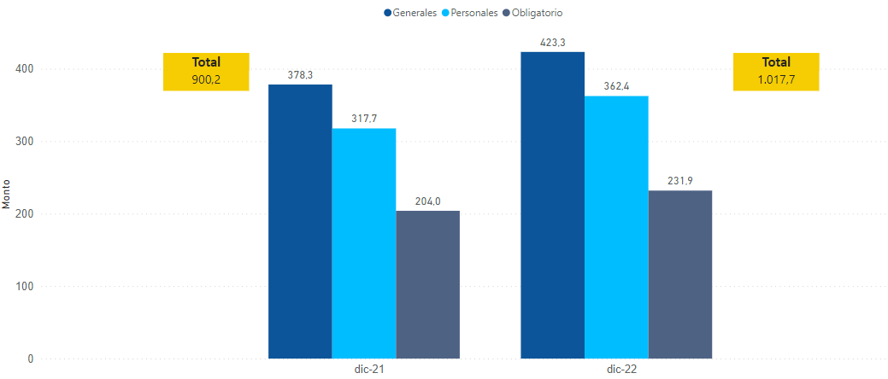

Fuente: Superintendencia General de Seguros (Sugese)

**Cuadro 1**

**Variación de las primas según categoría, IPC, IMAE y tipo de cambio, 2021-2022**

(porcentajes y millones de colones corrientes)

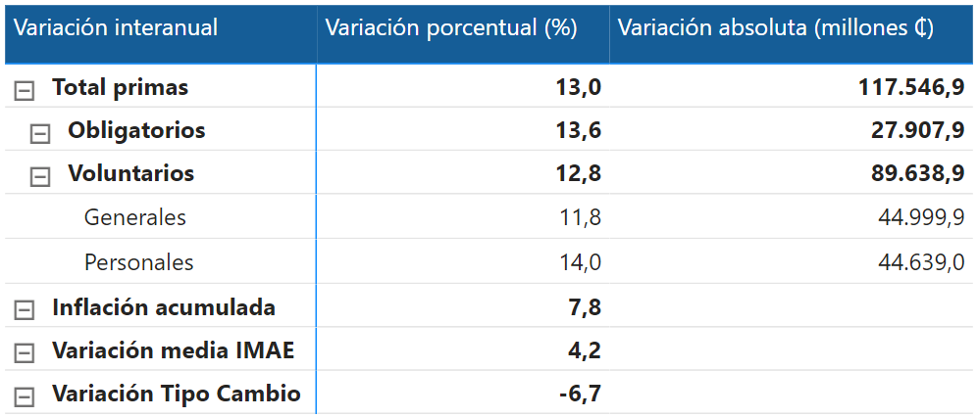

Fuente: Superintendencia General de Seguros (Sugese), Instituto Nacional de Estadística y Censos (INEC) y Banco Central de Costa Rica (BCCR)

**Gráfico 2**

**Composición de los ingresos por primas totales, según categoría de seguros, 2020-2022**

(porcentajes)

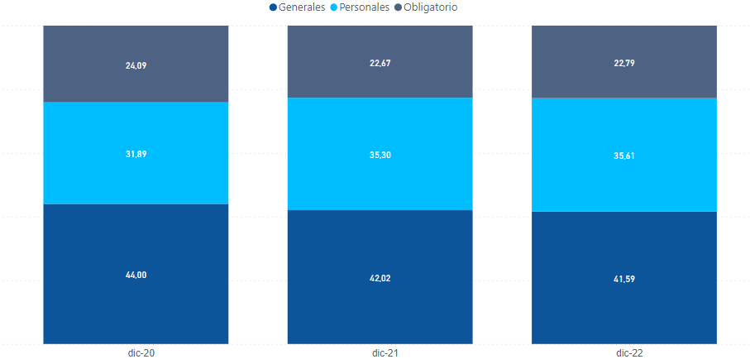Fuente: Superintendencia General de Seguros (Sugese)

Los seguros obligatorios presentaron un crecimiento de 13,6%, explicado por el incremento de ₡ 24,1 mil millones en el seguro de Riesgos del Trabajo (RT) y el aumento de ₡3,7 mil millones en las primas del seguro Obligatorio de Vehículos Automotores (SOA), claros indicadores de la recuperación económica experimentada en el país para el año 2022. En los seguros voluntarios se observó un cambio positivo de 12,8%, resultado del crecimiento en los seguros personales de 14,0% y de 11,8% en los seguros generales.

La penetración, medida como la proporción de los ingresos por primas brutas al PIB, mostró un aumento de 0,34 p.p. entre 2021 y 2022; mientras que la densidad, aproximada con la prima per cápita, pasó de ₡ 174 357 el año anterior a ₡ 195 220 para el cierre de 2022. El aumento de la prima per cápita se observó tanto en los seguros voluntarios como en los obligatorios, aunque el incremento en la de voluntarios fue mayor, casi ₡ 16 000 en 2022, el mayor crecimiento observado en el último lustro.

**Gráfico 3**

**Prima per cápita y primas directas como porcentaje del PIB, por categoría 2021-2022**

(colones corrientes y porcentajes)

|  |  |
| --- | --- |
| *Población tomada de las proyecciones del INEC y CCP | *PIB del 2021 ajustado y proyectado por BCCR para 2022 |

Fuente: Superintendencia General de Seguros (Sugese)

**Gráfico 4**

En el 2022, los ramos de seguros voluntarios con mayor primaje fueron: vida, automóviles, salud y el de incendio y líneas aliadas, en este orden.

Este grupo de ramos se ha mantenido como el de mayor volumen de primas a traves del tiempo, sin embargo el ramo de vida por primera vez ocupa la primera posición, historicamente este lugar era ocupado por el ramo de automóviles, señal de diversificación y de ampliación en el grado de cobertura de los seguros personales en nuestro país.

En conjunto, los cuatro ramos citados representaron para el 2022 el 80,5% de las primas del mercado voluntario.

**Distribución relativa de los ingresos por primas en los**

**seguros voluntarios por ramo, 2022**

(porcentajes)

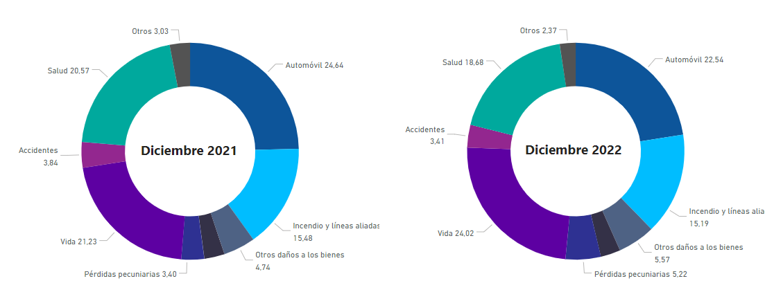

**Incendios y L.A.**

Fuente: Superintendencia General de Seguros (Sugese)

**Gráfico 5**

**Primas de seguros voluntarios según ramo, 2021-2022**

(miles de millones de colones corrientes)

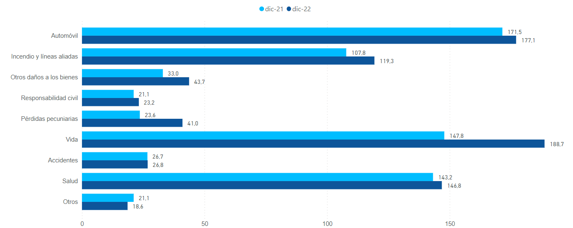

188,7

Fuente: Superintendencia General de Seguros (Sugese)

Como se mencionó previamente, vida es el ramo del segmento de seguros voluntarios con mayores montos de primas para este periodo, con más de ₡ 188,7 mil millones; además fue el ramo con el mayor crecimiento absoluto (₡ 40,9 mil millones), lo que repercutió en una ganancia de su participación relativa de 5,6 p.p. de ese ramo. Esta dinámica es consistente con el crecimiento en la oferta de productos en este ramo en los últimos periodos; además, para el 2022, la aseguradora Lafise se incorporó a la oferta de pólizas de vida.

El ramo con la baja en primas más pronunciada fue el de caución, con ₡ 2,9 mil millones menos que lo registrado en el 2021; sin embargo, este es un ramo que no presenta comportamiento estable y cuyas variaciones suelen presentar fluctuaciones entre periodos.

**Cuadro 2**

**Variación de las primas de seguros voluntarios según ramo, 2021-2022**

(porcentajes y miles de millones de colones corrientes)

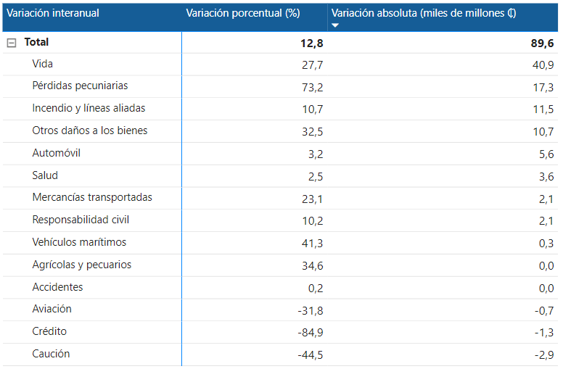

Fuente: Superintendencia General de Seguros (Sugese)

Desde la apertura del mercado de seguros en 2008 hasta el 2022, los ingresos por primas totales aumentaron en un 202,6%, mientras que el crecimiento del primaje de los seguros voluntarios fue de 251,0%, es decir que en cuestión de 14 años las primas de los seguros voluntarios crecieron dos veces y medio el monto inicial.

**Gráfico 6**

**Tasas interanuales de variación de primas totales y de seguros voluntarios, 2009-2022**

(porcentajes)

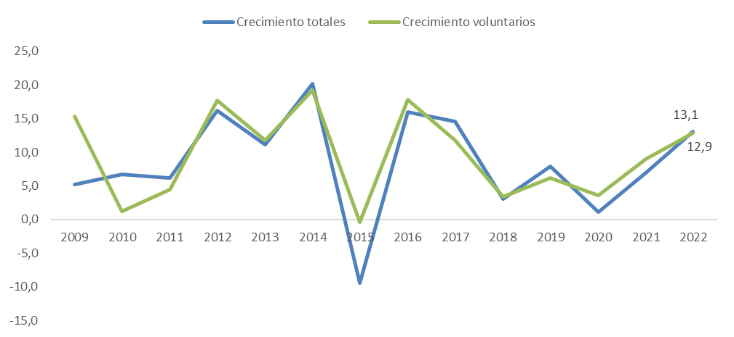 Fuente: Superintendencia General de Seguros (Sugese)

**Gráfico 7**

**Costa Rica: Ingresos por primas totales y de seguros voluntarios, 2008-2022**

(millones de colones corrientes)

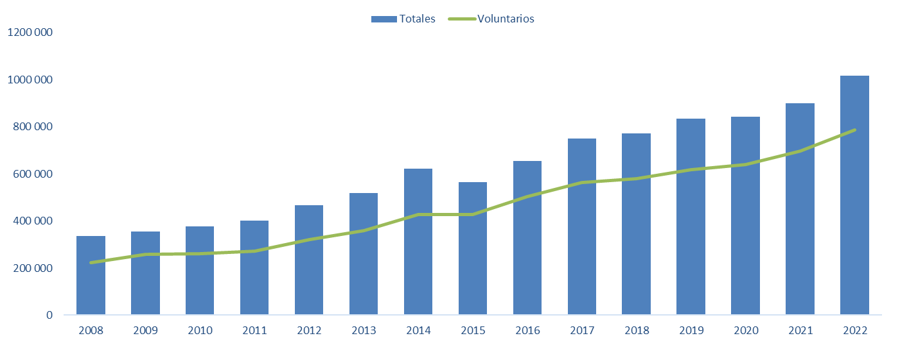 Fuente: Superintendencia General de Seguros (Sugese)

El ritmo de crecimiento promedio anual de las primas, desde la apertura, se situó en 8,5% de manera global y 9,6% para los seguros voluntarios. A partir de 2018 se ha observado una desaceleración, que en el 2020 se vio exacerbada por el impacto de la pandemia de la Covid-19, mientras que en el 2021 y 2022 se nota una clara recuperación en el ritmo de crecimiento, con una aceleración 6,1% de las primas totales y 3,9% de las primas obligatorias. El año cuando se observó el mayor aumento fue el 2012, con un incremento interanual de 16,2%. El único año de este intervalo en el que hubo un decrecimiento fue el 2015, lo cual obedeció a ajustes contables en las estadísticas del Instituto Nacional de Seguros (INS).

1. **Estructura del mercado**

En el 2022 se observó una recomposición en la estructura de mercado con respecto al año anterior. Por un lado, en abril de ese año, la sucursal de la aseguradora Triple-S cesó operaciones en el país, por lo que las sumas de primas para esta compañía representan lo acumulado en el primer cuatrimestre de 2022[2]. Por otro lado, tres aseguradoras disminuyeron su participación de mercado en el periodo, una de ellas se mantuvo igual y, por consiguiente, las otras ocho aseguradoras restantes presentaron ganancias en su cuota relativa. Por su parte, en el total de los seguros voluntarios, tres aseguradoras disminuyeron su participación en relación con el 2021, ocho más presentaron ganancias en su cuota de mercado y la restante permaneció igual.

**Cuadro 3**

**Distribución relativa de las primas totales y de seguros voluntarios, según aseguradora,**

**2020-2022**

(porcentajes)



Fuente: Superintendencia General de Seguros (Sugese)

En el mercado de seguros voluntarios las aseguradoras que ganaron participación porcentual fueron Magisterio, Mapfre, ASSA, Panamerican Life, Davivienda, Quálitas, BMI, y Lafise, los aumentos más importantes fueron los de Mapfre con una ganancia de 1,2 p.p. y ASSA con 0,8 p.p. Por su parte, las mayores bajas en participación fueron la del INS, de 1,5 p.p. y la de Sagicor con 1,1 p.p. menos que en 2021.

**Gráfico 8**

**Composición de las primas totales según aseguradoras, 2021-2022**

(porcentajes)

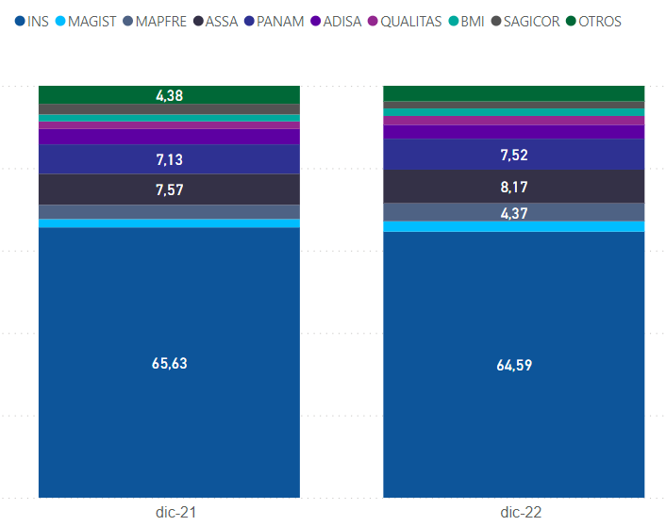

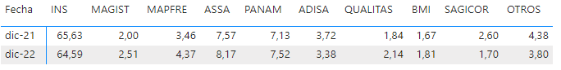

Fuente: Superintendencia General de Seguros (Sugese)

**Gráfico 9**

**Ingresos por primas de seguros generales por aseguradora, 2021-2022**

(millones de colones corrientes)

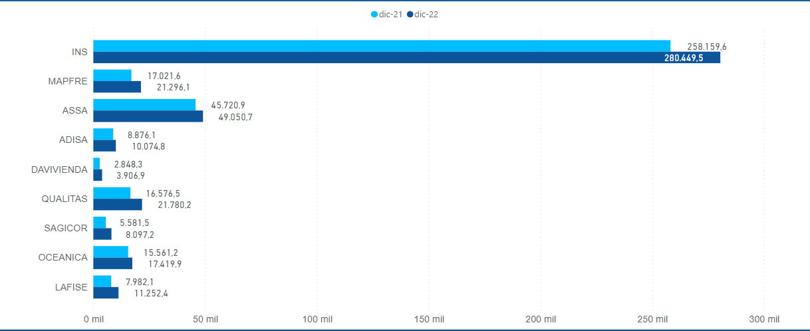

Fuente: Superintendencia General de Seguros (Sugese)

Las primas de los seguros voluntarios generales crecieron 11,8%, variación superior a la observada el año anterior. En términos absolutos, el incremento de la categoría, en el 2022, fue de ₡44,9 mil millones en relación con el cierre del 2021.

El 66,2% del valor de las primas de los seguros generales colocados en 2022 correspondieron al INS. En segundo lugar, se ubicó ASSA con un 11,6%, mientras que la aseguradora Quálitas ocupó el tercer lugar con un 5,1%. De manera interanual, dos entidades perdieron cuota de participación: el INS 2,0 p.p. y ASSA 0,5 p.p., Adisa y Oceánica permanecieron igual y el resto aumentó su participación, Quálitas fue el que más ganó cuota de mercado (0,8 p.p.).

En cuanto al crecimiento absoluto de las primas, cabe señalar que todas las aseguradoras que venden productos generales presentaron aumentos. Los aumentos absolutos más grandes fueron del INS, con más de ₡22,2 mil millones, Quálitas con más de ₡5,2 mil millones y Mapfre con ₡4,2 mil millones.

Los ramos de seguros generales con mayor crecimiento fueron el de Pérdidas Pecuniarias, Incendios y líneas aliadas y el de Otros daños a los bienes con ₡17,3 mil millones, ₡11,5 mil millones y ₡10,7 mil millones más, respectivamente; mientras que los ramos con la mayor caída fueron el de Crédito y Caución, con ₡2,9 mil millones y ₡1,3 mil millones menos que en 2021, en ese orden.

En el ramo con mayor crecimiento absoluto (Pérdidas Pecuniarias) las aseguradoras Adisa, ASSA y Mapfre registraron bajas en el primaje, mientras que Davivienda, Sagicor y el INS registraron incrementos considerables, en particular este último que registró en 2022 más del doble de las primas colocadas en ese ramo en 2021, con un crecimiento del 133% y Sagicor cuya variación interanual fue de 72%.

En el ramo de Otros daños a los bienes, el INS y ASSA representaron el 82% de las primas colocadas en 2022, mientras que el 43% del crecimiento experimentado en este ramo fue aportado por el INS.

Por su parte, en el ramo de Incendios y líneas aliadas, las ocho aseguradoras que comercializan este tipo de productos aumentaron el monto de las primas registradas en comparación con 2021. El INS fue la entidad con la mayor proporción del primaje de este ramo (68,5%), en segundo lugar, ASSA (15,2%) y en tercer lugar Mapfre (7,0%). Este ramo tuvo un incremento en primas de ₡11,5 mil millones, es decir, una variación del 10,7%, el aporte más grande a este crecimiento lo tuvieron el INS con un 55% y Mapfre con un 21%.

Automóviles fue el ramo que más aportó primaje en los ramos generales en 2022, los principales proveedores fueron el INS, que acumuló el 72,8% de las primas del ramo, aunque perdió 4,1p.p. de la cuota de mercado. El segundo lugar fue de Quálitas con 12,3%, que ganó 2,6 p.p. en participación en el ramo en el periodo. Adicionalmente, la aseguradora Lafise ganó participación (1,1 p.p.), que junto con Quálitas fueron las dos aseguradoras que más crecieron en el primaje de automóviles (₡2,1 mil millones y ₡5,2 mil millones respectivamente).

Los seguros de Caución perdieron un 0,8 p.p. en la participación de los seguros generales, tres de las seis aseguradoras que comercializan este ramo mostraron incrementos, lo cual no fue suficiente para contrarrestar la caída de las otras tres aseguradoras, en particular la baja del INS con ₡2 mil millones menos, por lo que este fue el ramo con el mayor decremento en 2022.

**Gráfico 10**

**Composición de las primas según aseguradora para seguros generales y algunos ramos 2021-2022**

(porcentajes)

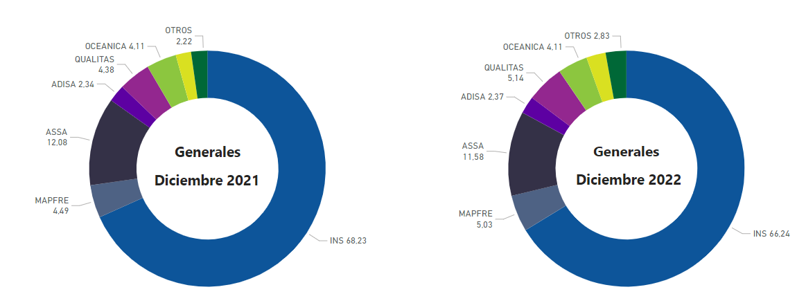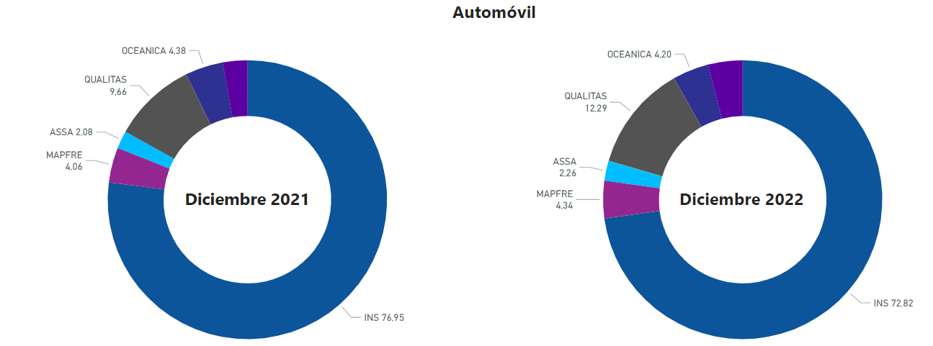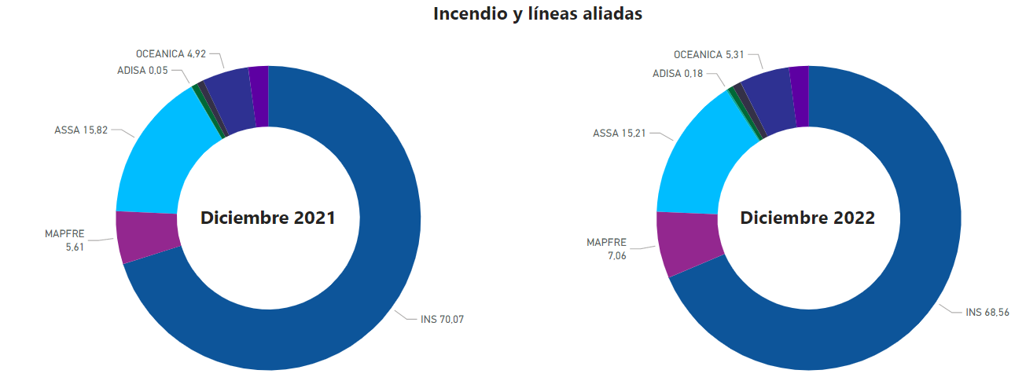

Fuente: Superintendencia General de Seguros (Sugese)

**Gráfico 11**

**Ingresos por primas de seguros personales por aseguradora, 2021-2022**

(millones de colones corrientes)

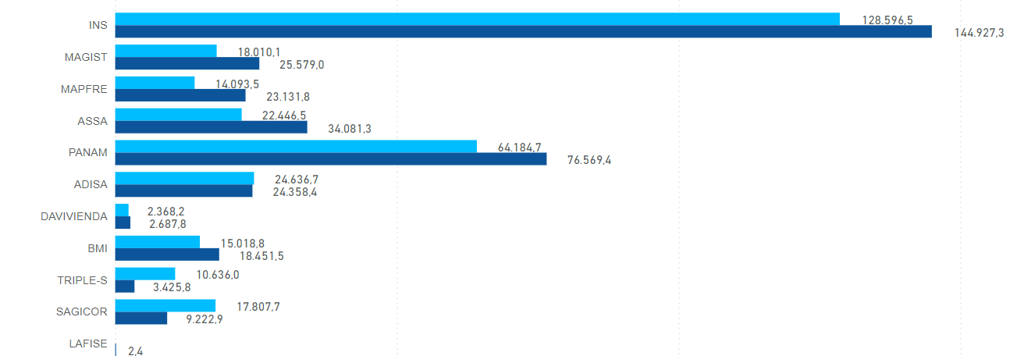

Fuente: Superintendencia General de Seguros (Sugese)

Las primas de la categoría de seguros personales aumentaron en forma interanual 14,0%, equivalentes en absolutos a ₡44,6 mil millones, resultado del crecimiento en los tres ramos que conforman esta categoría. En particular, el ramo de Vida presentó el mayor aumento con ₡40,9 mil millones, seguido por el ramo de Salud con ₡3,6 mil millones y Accidentes con ₡68 millones.

En términos absolutos, en 2022, la aseguradora con mayor incremento en la categoría de personales fue el INS, que colocó ₡16,3 mil millones más que en 2021, sin embargo, perdió 0,5 p.p. de su cuota de mercado. En el segundo y tercer lugar de crecimiento en el periodo, se ubicaron Pan American y ASSA, cuyas primas aumentaron ₡12,3 mil millones y ₡11,6 mil millones en ese orden, y ambas entidades ganaron participación de mercado, en 0,9 p.p. y 2,3 p.p. respectivamente.

Vida fue el ramo de los voluntarios con mayores ingresos por primas para este periodo, con más de ₡188,7 mil millones, además fue el ramo con el mayor crecimiento absoluto, lo que repercutió en una ganancia de su participación relativa en 5,6 p.p. En el periodo, las aseguradoras con mayor incremento de primaje en el ramo de Vida fueron INS (₡ 16,7 mil millones) y Mapfre (₡ 8,3 mil millones), mientras que en el ramo de Salud los mayores aumentos los presentaron Pan American Life con ₡ 9,9 mil millones y ASSA con ₡ 9,4 mil millones adicionales.

**Gráfico 12**

**Composición de primas por aseguradora, para seguros personales y algunos ramos, 2021-2022**

(porcentajes)

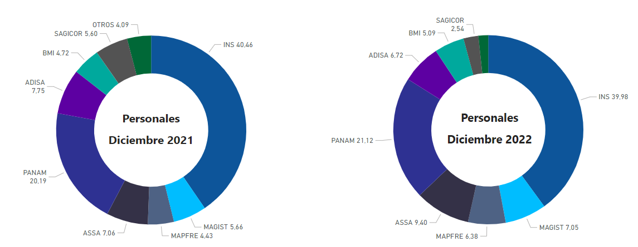

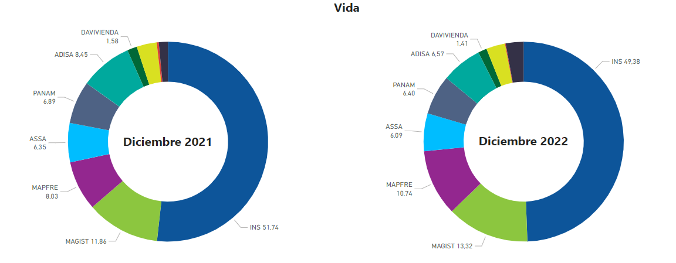

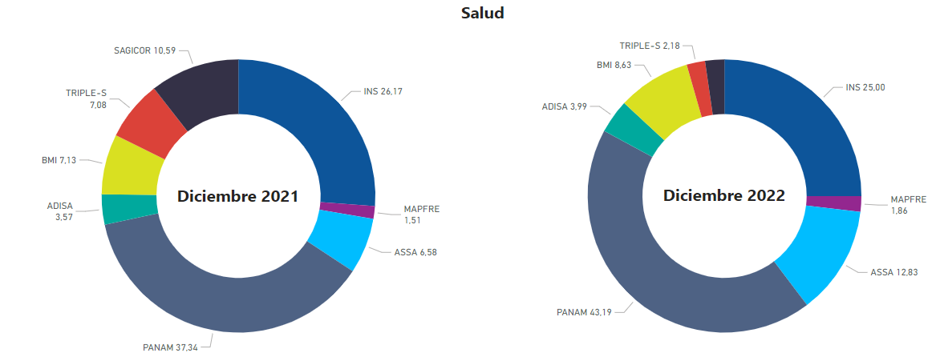

Fuente: Superintendencia General de Seguros (Sugese)

**Gráfico 13**

**Estructura del mercado de seguros 2008-2022**

(porcentajes)

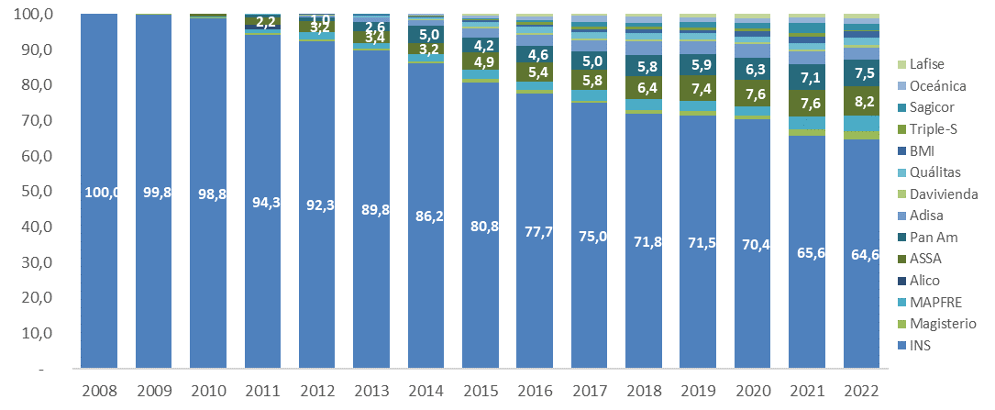

Fuente: Superintendencia General de Seguros (Sugese)

**Gráfico 14**

**Estructura del mercado seguros voluntarios 2008-2022**

(porcentajes)

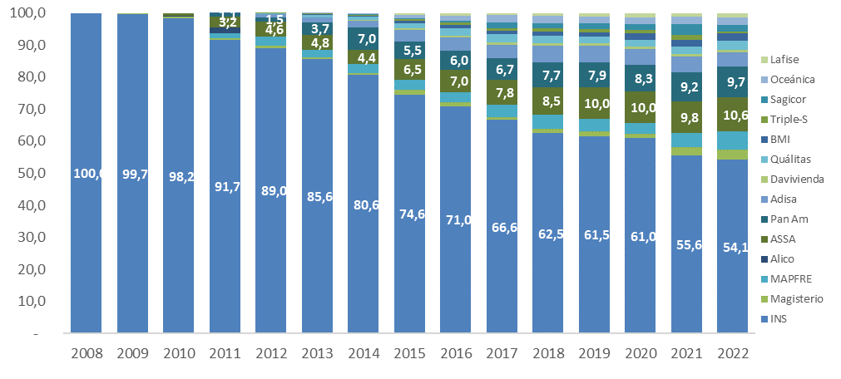

Fuente: Superintendencia General de Seguros (Sugese)

Las cuatro empresas privadas con mayor participación de mercado, desde el 2012 a la fecha, fueron ASSA, Panamerican Life, ADISA y Mapfre, en conjunto estas entidades ganaron participación en forma sostenida en ese lapso, al pasar de un 6,8% del mercado en 2012 a representar un 23,4% en 2022.

Lo descrito en cuanto a la estructura de mercado, ha resultado, de acuerdo con el Índice de Herfindahl-Hirschman (HH), en un decrecimiento sostenido del grado de concentración de mercado, al 2022 de un 56,5% en los seguros totales y de 66,5% en los seguros voluntarios, con respecto al nivel máximo del índice (10 000), representativo de una situación de monopolio.

De acuerdo con el Índice HH, al cierre de 2022, la concentración del mercado de seguros decreció en 117 puntos respecto al año previo, es decir un 2,6% menos, con lo cual se mantiene la tendencia de alejarse del estado de monopolio, aunque con una menor velocidad que años previos.

El total de seguros voluntarios personales está más cercano de un nivel de concentración moderado, según los parámetros del Departamento de Justicia de los Estados Unidos, que es cuando el índice es igual o menor a 1800. En 2022 el IHH del segmento de los seguros personales voluntarios fue de 2303, con lo cual se muestra un retroceso hacia un mercado competitivo con respecto a 2021 cuando fue de 2273.

**Gráfico 15**

**Índice Herfindahl- Hirschman (IHH) para el mercado de seguros total y voluntario 2008-2022**

Fuente: Superintendencia General de Seguros (Sugese)

**Gráfico 16**

**Índice Herfindahl- Hirschman (IHH) para el mercado de seguros voluntario según categoría 2008-2022**

1. **Principales indicadores del mercado**

El Ratio Combinado del mercado al cierre del 2022 fue de 95,7%, con lo cual las primas fueron suficientes para cubrir el costo del seguro por concepto de siniestralidad y gastos de explotación. Este resultado fue similar al del año precedente (95,8%).

En cuanto al requerimiento de capital y solvencia, todas las entidades cumplieron con las disposiciones normativas definidas para tal efecto.

La Rentabilidad del Patrimonio (ROE) del mercado fue de 4,5% inferior al 12,8% del 2021. Únicamente tres entidades (Seguros del Magisterio, Quálitas y BMI) registraron un aumento en el indicador, mientras que solamente Oceánica obtuvo un resultado negativo.

El indicador de Rentabilidad de las Inversiones registró un resultado negativo de -3,5% en 2022 en contraste con el 10,6% del año precedente. Solo tres entidades (Mapfre, Quálitas y Sagicor) registraron un resultado positivo en el indicador.

**Cuadro 4**

**Principales indicadores 2022**

(porcentajes)



Fuente: Superintendencia General de Seguros (Sugese)

**3.1 Desempeño técnico**

Si bien el Ratio Combinado en 2022 fue similar al observado en el año previo, hubo un cambio en sus componentes. El Índice de Gastos aumentó 6,1 p.p., mientras que el de Siniestralidad disminuyó en 6,2 p.p. En efecto, los gastos de adquisición, así como los gastos de administración, registraron aumentos parcialmente compensados con menores gastos técnicos netos. En el menor Índice de siniestralidad influyó la mayor participación del reaseguro en las provisiones técnicas.

**Gráfico 17**

**Ratio combinado por componente, 2018 – 2022**

(porcentajes)

Fuente: Superintendencia General de Seguros (Sugese)

A nivel de principales ramos, el Seguro Obligatorio Automotor (SOA), el seguro obligatorio de Riesgos del Trabajo (RT) e Incendio y líneas aliadas tuvieron un Ratio Combinado superior al 100%, con lo cual, el ingreso por primas fue insuficiente para compensar el costo del seguro. Únicamente el ramo de Vida y el del SOA tuvieron un mejor resultado en el indicador en comparación con lo observado en el año previo.

**Cuadro 5**

**Ratio combinado por componente y principales ramos 2021 y 2022**

(porcentajes)



Fuente: Superintendencia General de Seguros (Sugese)

* 1. **Desempeño financiero**

El saldo de las inversiones a diciembre 2022 disminuyó un 6,7% con respecto al año previo, mientras que la rentabilidad del portafolio se redujo en 14,1 p.p. durante el mismo lapso. La composición por moneda evidenció una caída de 4,6% y de 11,8% en las inversiones en colones y en dólares, respectivamente. Por su parte, las inversiones en Unidades de Desarrollo (UDE) aumentaron un 3,5% y en 2022 por primera vez se realizan inversiones en Euros, aunque por un monto relativamente pequeño (un saldo equivalente de ₡148,6 millones al cierre de año).

**Gráfico 18**

**Rentabilidad de las inversiones 2018 - 2022**

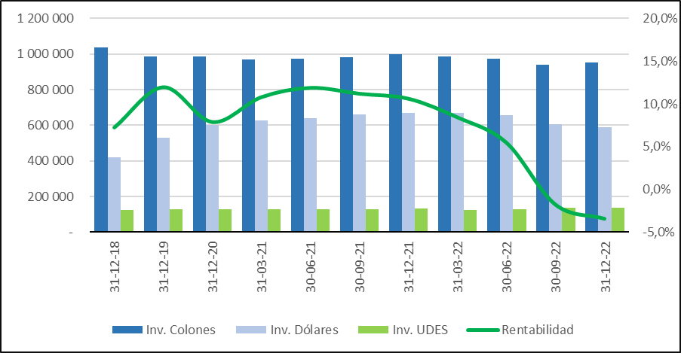

Fuente: Superintendencia General de Seguros (Sugese)

La rentabilidad del patrimonio a diciembre 2022 fue de 4,5% inferior al resultado del año previo de 12,8%. No obstante, tres entidades (Seguros de Magisterio, Quálitas y Best Meridian) tuvieron un aumento en el indicador y únicamente Oceánica registró un ROE negativo.

**Gráfico 19**

**Rentabilidad del patrimonio 2018 - 2022**

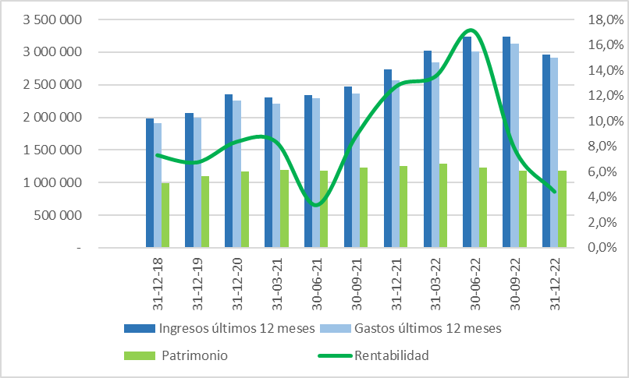

Fuente: Superintendencia General de Seguros (Sugese)

* 1. **Resultados Técnicos y Financieros**

A continuación, se observan los resultados técnicos y financieros para el mercado total, separados también en obligatorios y voluntarios, de los últimos cinco periodos anuales[3]:

**Gráfico 20**

**Costa Rica: Resultado técnico del mercado de seguros según tipo, 2018 – 2022**

(miles de millones corrientes)

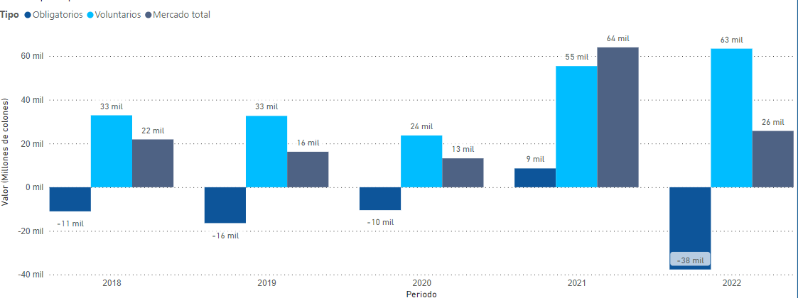

Fuente: Superintendencia General de Seguros con base en la información proporcionada por las aseguradoras.

**Gráfico 21**

**Resultado financiero del mercado de seguros según tipo, 2018 – 2022**

(miles de millones corrientes)

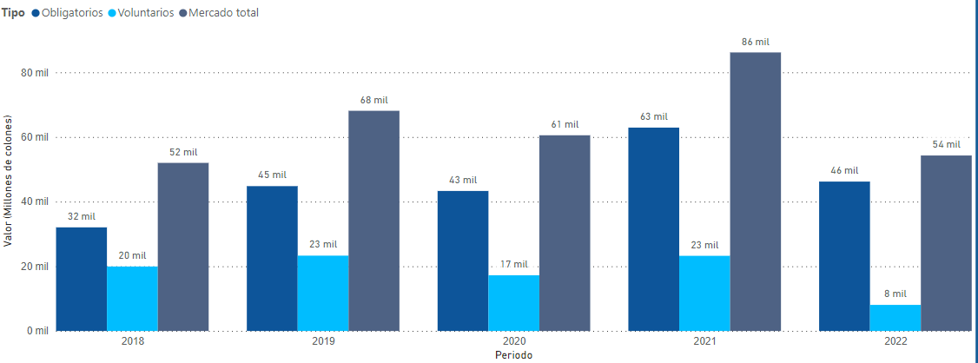

Fuente: Superintendencia General de Seguros con base en la información proporcionada por las aseguradoras.

**Gráfico 22**

**Resultado técnico-financiero del mercado de seguros según tipo, 2018 – 2022**

(miles de millones corrientes)

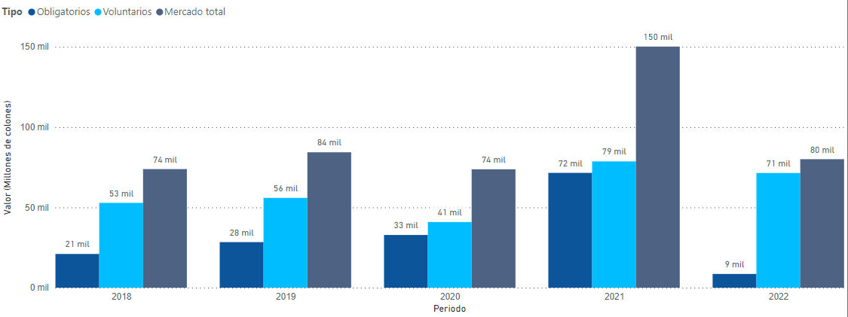

Fuente: Superintendencia General de Seguros con base en la información proporcionada por las aseguradoras.

A nivel agregado el resultado técnico del mercado para 2022 es de ₡ 25,7 mil millones, lo cual es un balance positivo para el sector. Sin embargo, esta cifra es inferior a la registrada en 2021, cuando el monto rondó los ₡ 64,0 mil millones. Esta baja del 59%, responde a una variación positiva en los seguros voluntarios que fue contrarrestada con una fuerte variación negativa de los seguros obligatorios.

Los datos revelan que el resultado técnico de los seguros obligatorios desmejoró, al regresar a magnitudes negativas, tendencia que se revirtió temporalmente en el 2022, ya que en los cuatro periodos previos había mostrado cifras menores a cero. Por su lado, los seguros voluntarios reflejan una mejoría para el 2022, pasando de un resultado técnico de ₡ 55 mil millones en 2021 a ₡ 63 mil millones para el 2022.

En cuanto al resultado financiero en 2022 se registraron valores positivos. No obstante, estos fueron inferiores a los obtenidos en 2021, tanto para voluntarios como para obligatorios, pero suficientes para que, en combinación con los resultados técnicos, se tuvieran resultados positivos a nivel total en ambos segmentos.

**Cuadro 6**

**Costa Rica: Resultado técnico y financiero del mercado de seguros según ramo, 2022**

(millones de colones)



Observando los resultados por ramos para este 2022, se aprecia que el ramo con el mejor resultado técnico fue el de Vida, el cual ha mostrado un crecimiento destacable en este año; mientras que el ramo con el peor resultado técnico fue el de Riesgos del Trabajo, explicado en parte por el paulatino regreso a la presencialidad, que incrementa el riesgo de sufrir siniestros asociados a las actividades laborales.

Para el resultado financiero, el mejor resultado lo obtuvo el ramo de Riesgos del Trabajo, lo cual es esperable para mantener sostenible este seguro, mientras que el ramo de Salud fue el que obtuvo el peor resultado financiero.

Combinando ambos resultados, los ramos de Vida y Automóviles fueron los mejor posicionados para el 2022, mientras que los de Accidentes e Incendios y líneas aliadas fueron los que presentan los peores resultados. Llama la atención el ramo de Accidentes que obtuvo resultados negativos tanto en lo técnico como en lo financiero.

1. **Registro y Autorizaciones**

En relación el número de participantes y productos ofrecidos en el mercado de seguros, la evolución fue similar a la de años previos. Durante el periodo no varió el número de aseguradoras, la cantidad de aseguradoras en operación se ha mantenido igual durante los últimos ocho años; no obstante, se presentó la solicitud de cese de operaciones de la sucursal en Costa Rica de Triple-S Blue, INC. I.I., la cual, al cierre de 2022, se encontraba en su etapa final de inscripción de la disolución en el Registro Nacional, aunque sus operaciones finalizaron en abril.

Por su parte, la cantidad de intermediarios ha mantenido el dinamismo, en especial las sociedades corredoras y los operadores autoexpedibles. El número de sociedades agencia activas, como ha sido usual desde la apertura del mercado, han decrecido, en particular por las transformaciones desde esta figura a sociedades corredoras y algunas por inactivación o disolución de la entidad. En agentes y corredores de seguros se mantuvo el incremento en el número de participantes.

El balance final de participantes en el mercado de seguros al término de 2022 se presenta en el siguiente cuadro:

**Cuadro 7**

**Participantes del mercado de seguros, 2021-2022**

| Tipo de participante | Total | Inscritos | Activos | Inactivos | Autorizados condicionalmente1/ |
| --- | --- | --- | --- | --- | --- |
| **Dic-2022** | | | | | |
| Aseguradoras | 13 | 13 | 13 | 0 | 1 2/ |
| Sociedades corredoras | 37 | 36 | 36 | 0 | 1 |
| Corredores de seguros | 989 | 989 | 671 | 318 | N.A. |
| Sociedades agencia | 51 | 51 | 21 | 30 | - |
| Agentes de seguros | 2 863 | 2 863 | 1 027 | 1 836 | N.A. |
| Operadores de seguros autoexpedibles | 139 | 139 | 93 | 46 | N.A. |
| **Dic-2021** | | | | | |
| Aseguradoras | 13 | 13 | 13 | 0 | 13/ |
| Sociedades corredoras | 36 | 36 | 35 | 0 | 1 |
| Corredores de seguros | 917 | 917 | 622 | 295 | N.A. |
| Sociedades agencia | 52 | 52 | 21 | 29 | 1 |
| Agentes de seguros | 2 840 | 2 840 | 1 100 | 1 738 | N.A. |
| Operadores de seguros autoexpedibles | 131 | 131 | 91 | 40 | N.A. |

1/Autorizados Condicionalmente: Participantes que han sido autorizados, pero cuya entrada en operación está sujeta al cumplimiento de los requisitos dispuestos en los artículos 12 (requisitos previos) y 14 (inscripción) del Reglamento sobre Autorizaciones, Registros y Requisitos de Funcionamiento de Entidades Supervisadas por la Superintendencia General de Seguros. Una vez cumplido lo anterior, la entidad se inscribe en el registro correspondiente y puede operar en el mercado.

2/ Corresponde al cese de actividades de la sucursal en Costa Rica de Triple S Inc.

3/ Corresponde al proceso de transformación de Lafise Seguros S.A. en aseguradora mixta.

En lo que respecta al registro de productos de seguros, el 2022 concluyó con una reducción en la cantidad de productos vigentes pasando de 850 en el 2021 a 840. Para este periodo se observaron, de forma neta, 13 productos menos en la categoría de seguros personales, mientras que en la categoría de seguros generales aumentó en 3 pólizas, tal como se muestra en el gráfico 23.

En total se registraron 89 productos nuevos, de los cuales 40 corresponden a productos autoexpedibles. El elevado número de registros de productos autoexpedibles, según se indicó, obedeció a la entrada en vigor del Reglamento sobre Inclusión y Acceso al Seguro, en septiembre de 2020, cuyo Transitorio I dispuso que, a más tardar el 31 de enero del 2022, las entidades debían dejar de comercializar los productos autoexpedibles registrados de previo a la entrada en vigor de esa norma. Lo anterior significó que, durante 2021 y el primer mes de 2022, las entidades registraran una cantidad importante de este tipo de productos. Por otro lado, se des inscribieron 99 productos, de los cuales 55 correspondían a productos autoexpedibles, también de acuerdo con lo establecido en el Transitorio I del Reglamento mencionado. Además, se des inscribieron 35 productos de la aseguradora Triple-S en abril del 2022, cuando dejó de comercializar seguros.

De los 840 productos que se tenían registrados al cierre del 2022, 433 correspondían a la categoría de seguros generales y 407 a la de seguros personales. Cabe señalar que, de los productos registrados durante el 2022, el 91% pertenecen a entidades de seguros privadas, que han pasado de representar el 9% de los productos registrados en 2009, a un 75% en el 2022.

**Gráfico 23**

**Cantidad pólizas de seguros por categoría, 2009 -2022**

Fuente: Superintendencia General de Seguros (Sugese)

Al cierre del periodo 2022, los seguros personales ofrecidos representaron el 49% del total de productos registrados, proporción similar a la observada en el 2021. El resto corresponde a la categoría de seguros generales, dentro de los cuales destacaron los ramos de otros daños a los bienes, incendio y líneas aliadas y responsabilidad civil (gráfico 24).

**Gráfico 24**

**Distribución relativa de los productos registrados por categoría y ramo 2022**

(porcentajes)

|  |  |
| --- | --- |
|  |  |
| **Seguros Generales: 433 productos (51%)** | **Seguros Personales: 407 productos (49%)** |
| *\* Otros: Incluye agrícolas y pecuarios, vehículos marítimos, crédito, aviación y seguros de asistencias ramos generales* | *Los ramos de accidentes y salud son independientes a partir del 26 de noviembre de 2014. Antes de esta fecha, conformaban un único ramo* |

Fuente: Superintendencia General de Seguros (Sugese)

1. [*https://gee.bccr.fi.cr/indicadoreseconomicos/Cuadros/frmVerCatCuadro.aspx?idioma=1&CodCuadro=%205792*](https://gee.bccr.fi.cr/indicadoreseconomicos/Cuadros/frmVerCatCuadro.aspx?idioma=1&CodCuadro=%205792)
2. *Si bien la aseguradora Triple-S dejó de comercializar seguros en abril de 2022, al finalizar el año se encontraba en los últimos trámites legales para su des inscripción definitiva, se mantenía en el registro de aseguradoras, pero sin reportar datos estadísticos al no tener operaciones. Para el análisis de composición de las primas del mercado por aseguradora, a diciembre 2022, no se considera la evolución de dicha entidad.*
3. *Para mayor detalle ver el* [*Reporte Resultado Técnico-Financiero*](https://app.powerbi.com/view?r=eyJrIjoiMDk0OGE3NWYtZWYwNy00ZjBjLWIyYTctMDU5OTI4NzY4MjM5IiwidCI6IjYxOGQwYTQ1LTI1YTYtNDYxOC05ZjgwLThmNzBhNDM1ZWU1MiJ9)*, disponible en el sitio web de la Superintendencia, donde se publica la cuenta técnica desde 2017, por aseguradora y por ramo y para todo el mercado.*